MS C8173PD

8 Mega Piksel (4K) AI Yapay Zeka IP Mini IR Dome Kamera Teknik Şartnamesi

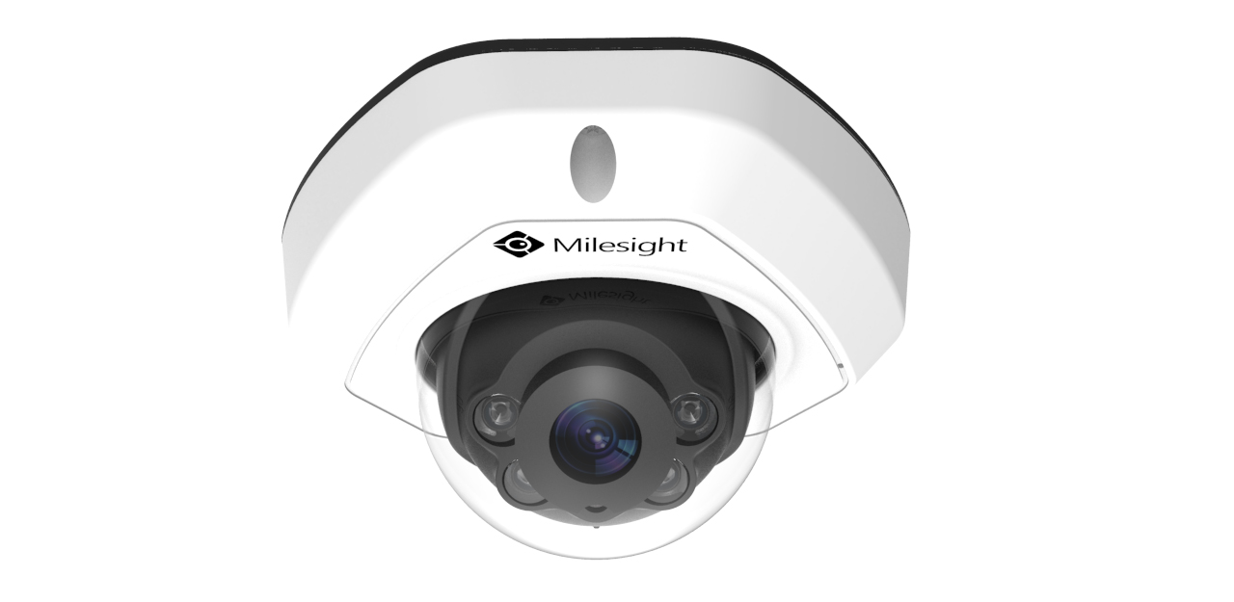

- Görüntü Sensörü 1/2.8’’ Progressive Scan CMOS olmalıdır.
- Sinyal sistemi PAL olmalıdır.
- Kamerada IR Mesafesi 30 metreye kadar olmalıdır.
- Kamerada 4 adet LED bulunmalıdır.
- Kameranın lensi 2,8 mm olmalıdır.
- Kameranın Görüş açısı H110°/D126°/V60° olmalıdır.
- Kameranın piksel sayısı 8 megapiksel çözünürlüğe sahip olmalıdır.
- Kameranın day/night özelliği bulunmalıdır.
- Kamera Renkli Modda ise, Minimum Aydınlatma oranı Color: 0.012Lux @F1.6 Lux ve Minimum Işık Oranı IRLED açıkken 0, Lux olmalıdır.
- Kameranın IR-CUT filtre özelliği olmalıdır.
- Kamera üzerinde 1 adet RJ45 10/100 network girişi bulunmalıdır.
- Kamera NAS network kayıt özelliğini desteklemelidir. ( NFS, SMB/ CIFS)
- Cihazın Renk, ışık, Keskinlik, Kontrast ayarı yapılabilmelidir.
- Kameranın White Balance özelliği olmalı ve bu indoor/outdoor/ olarak ayarlanabilmelidir.
- Cihaza en az 10 kullanıcı aynı anda bağlanabilmelidir.
- Cihaz uzak erişim yazılımına ihtiyaç duymadan internet Explorer üzerinden de örüntü verebilmelidir.
- Kamera 3840x2160 Çözünürlükte 60 Hz: 30fps ve 50 Hz: 25fps Görüntü vermelidir.
- Cihaz networkte bağlanan herhangi bir pc ye kayıt alma imkanı sağlamalıdır.
- Cihazın Video sıkıştırma formatı H.264+ ve H.265+ sıkıştırma formatlarını desteklemelidir.
- Kamera PoE besleme ile çalışmalıdır.
- Kameranın Onvif Profile G, S, T protokol desteği olmalıdır.
- Kamerada 4 bölge maskeleme olmalıdır.
- Kamerada ROI 8 (etkin bölge alanı) özelliği olmalıdır.
- İp kameranın çalışma ısısı -40 ile 60 derece arasında çalışmalıdır.
- Kameranın Koruma sınıfı IP67 olmalıdır. Toz, nem ve hava geçirmez yapıda olmalıdır.
- Kamera Kasası Vandal-proof olmalıdır. IK10-rated değerinde koruma sınıfına sahip olmalıdır.
- Cihazın ölçüleri 118.5mmX110.8mmX65mm olmalıdır.
- Cihzın ağırlığı 500 gram olmalıdır.
- Cihazın üretici garantisi 3 sene olmalıdır.
- Cihazın ithalatçı garantisi 3 sene olmalıdır.
- IR Cut devredeyken kamera maksimum 6.1W enerji tüketmelidir.
- Kameranın çalışma nem aralığı 0-90 % aralığında olmalıdır.
- Kameranın çalışma sıcaklığı -40℃∼60℃ aralığında olmalıdır.
- Kamera FTP Upload / SMTP Upload desteklemelidir.
- Kamera SD Kart üzerine kayıt alabilmeli ve kendi ara yüzünden bunu seyrettirebilmelidir.
- Kamera Kayıt Sistemine veri gönderemeyince kendi üzerindeki SD karta otomatik olarak kayıt edebilmelidir. Daha sonra Kayıt Sistemi düzelince otomatik olarak kendi üzerine topladığı kayıtları, sisteme uygun tarih saat aralığında yazmalıdır (ANR).
- SIP Protokolü desteği bulunmalıdır.
- Kamera Hareket algılama durumlarında, network kaybı durumlarında alarm vermelidir.
- Backlight Compensation, 3D-DNR, ROI Özelliklerini desteklemelidir.
- Kamerada deblur teknolojisi olmalıdır. Böylece hareketli veya hızlı nesnelerin anlık görüntülenmesindeki bulanıklıklar etkili bir şekilde azaltılabilmeli, daha net ve yüksek kalitede performans gösterilmesi sağlanabilmelidir.
- Kamerada dahili Mikrofon bulunmalıdır.
- Kamera SD Slot haznesi Micro SD / SDHC / SDXC desteklemeli ve 1 TB’ a kadar kapasite arttırımı yapılabilmedir.
- Kamera IPv4/IPv6, ARP, TCP, UDP, RTCP, RTP, RTSP, HTTP, HTTPS, DNS, DDNS, DHCP, FTP, NTP, SMTP, UPnP, Bonjour, SIP, SNMP, PPPoE, VLAN, 802.1x, QoS, IGMP, ICMP, SSL, TLS 1.2 ağ protokollerini desteklemelidir.
- Kamerada gece ve gündüz için farklı ayarlar yapılıp, bu ayarlar profil olarak kullanılabilmelidir. Aralarındaki geçiş ise otomatik olmalıdır.
- Kamerada Wide dynamic range (WDR) Özelliği bulunmalı ve 120 dB Super WDR olmalıdır.
- Web tarayıcılarından tüm ayarlarına ulaşılabilmelidir.
- PoE özelliği 802.3af standartına sahip olmalıdır.
- Kamera 3 adet yayın akışına sahip olmalıdır.
- Bitrate kontrolü CBR veya VBR olarak ayarlanabilmelidir.
- Maksimum bitrate değeri 16Kbps∼16Mbps olmalıdır.
- Kamera Ekranına internet arayüzünden isim yazılabilmelidir. Ve bu yazılan isim ekranda istenilen yere konabilmelidir.
- Kamera dijital anti sis özelliğine sahip olmalıdır.
- Kamera değiştirilebilir shutter ayarına sahip olmalıdır.
- Kamera Network üzerinden otomatik olarak IP Adresi alabilmelidir.
- Kamera saat özelliğ network, NTP server veya manuel olarak ayarlanabilmelidir.
- Kamera fotoğraf olarak mail gönderebilmelidir. Kamera günlük belirlenen adetlerde kendi kendine snapshot atabilmelidir.
- Kamera arayüzünde hangi işlemlerin yapıldığını gösteren Log kayıtlarını tutan bir menü olmalıdır.
- Kamera web arayüzü üzerinden kolayca güncelleme yapılabilir yapıda olmalıdır.
- Kamera web arayüzü üzerinden reset, reboot gibi işlemler uygulanabilmelidir.
- Kamera kendi üzerinde hareket algılama yapabilmelidir.
- Kamera IE/Firefox/Chrome/Safari web tarayıcılarını desteklemelidir.
- Kamerada dahili olarak 8 adet Video analiz bulunmalıdır.
(Bölge giriş ihlali, Bölge Terk ihlali, Oyalanma analizi, Gelişmiş hareket algılama, Sınır ihlali, Sabotaj Algılama, Yabancı nesne algılama, Kayıp nesne algılama)
- Kamera hedef nesne, insan ve araç ayrımını yapay zeka destekli olarak yapabilmelidir.
- Kamera dahili olarak, günlük giriş-çıkış olarak kişi sayma yapabilmelidir.
- Kamera alarm modundayken senaryoları uygulayabilmelidir. Bu senaryolar fotoğraf gönderme, kısa bir video kaydı veya SIP telefon çağrısı olmalıdır.
- Kamera SD kart kayıtları web kamera arayüzünden veya cep telefonu uygulamasından direkt izlenebilir yapıda olmalıdır.
- Kamera P2P Bağlantı Sunucusu Türkiye lokasyonlu olmalıdır.
- Kamera Alarm veya Hareket Algılama gibi özel kayıtları SD karta yapabilmelidir.
- Kamera shutter, gece görüşe geçiş saati gibi değerler saate bağlı periyodik olarak ayarlanabilmelidir.
- Kamera VLAN ve Multicast desteklemelidir.
- Kameraya P2P üzerinden Karekodla veya MAC adresi üzerinden erişilebilmelidir. P2P Server Güvenlik ve hız açısından Türkiye lokasyonlu olmalıdır.
- Kamera üzerinde beyaz IP listesi ve Kara IP listesi oluşturulabilmelidir. Belirlenen IP Adresine sahip kullanıcıların kameraya erişmesi kısıtlanabilmelidir.
- Kamera web browser üzerinde çalışırken acil durum kaydı yapılabilmeli, ekran görüntüsü fotoğrafı çekilebilmeli, dijital zoom yapılabilmelidir.
- Kamera OEM marka olmamalıdır, global kamera üreticisinin kendi markası olmalıdır.

